 | Física 2  Prova 3 – 1º. semestre de 2018 – 08/12/2018
1- Assine seu nome de forma LEGÍVEL na folha do cartão de respostas A  2- Analise sua resposta. Ela faz sentido? Isso poderá ajudá-lo a encontrar erros.  3 - A não ser que seja instruído diferentemente, assinale apenas uma das alternativas de cada questão.  4- A prova consiste em 15 questões objetivas de múltipla escolha.  5 - Marque as respostas das questões no CARTÃO RESPOSTA preenchendo integralmente o círculo (com caneta) referente a sua resposta.  6- A prova deverá ser feita em até 2 horas, portanto seja objetivo nas suas respostas.  7- Não é permitido o uso de calculadora  8- Não é permitido portar celular (mesmo que desligado) durante a prova. O(A) estudante flagrado(a) com o aparelho terá a prova recolhida e ficará com nota zero neste exame.  CASO ALGUMA QUESTÃO SEJA ANULADA, O VALOR DA MESMA SERÁ DISTRIBUÍDO ENTRE AS DEMAIS. |  | 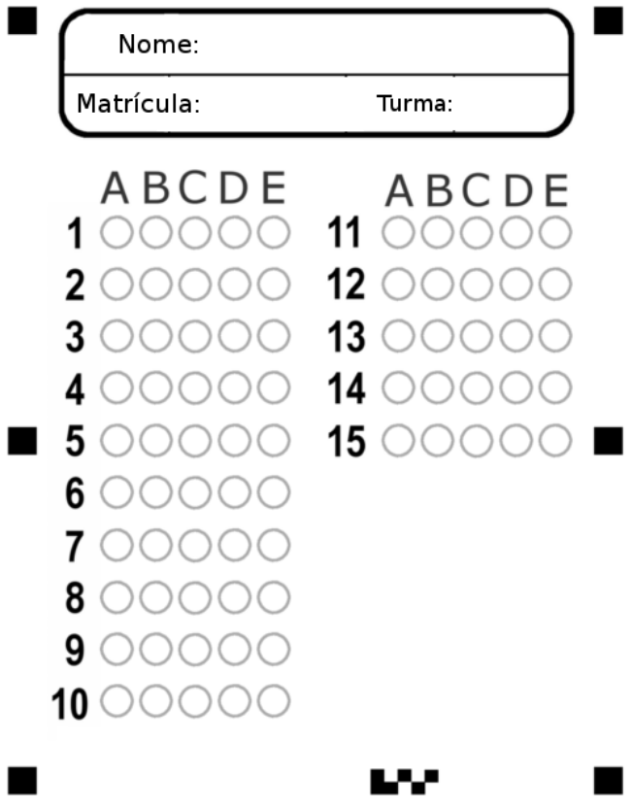
Formulário
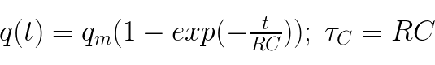
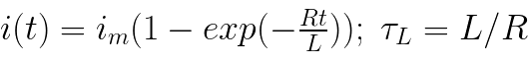




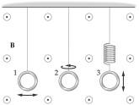
01) Três espiras circulares oscilam na presença de um campo magnético uniforme, como ilustrado na figura. A espira 1 oscila de um lado para outro como um pêndulo, a espira 2 oscila em torno do seu eixo vertical e a espira 3 (presa na extremidade de uma mola) oscila para cima e para baixo. Em todos os casos, as espiras se movimentam completamente dentro da região de campo magnético. Em quais espiras haverá uma fem induzida?
- Apenas na espira 1
- Apenas na espira 2
- Apenas na espira 3
- Espiras 1 e 2
- Espiras 1, 2 e 3

02) Um circuito LC funciona como um oscilador eletromagnético ideal com freqüência angular ⍵ e energia total E. Se Q₀ representa a carga máxima no capacitor e I_{max} a corrente máxima que circula no circuito, é CORRETO afirmar que:
A) quando a carga no capacitor for nula, a energia acumulada no indutor será E.
B) Quando a corrente for I_{máx}, a carga no capacitor será Q₀.
C) A carga máxima no capacitor vale Q₀= 2EC.
D) A corrente máxima que circula no circuito é I_{max} =Q₀/(LC).
E) A diferença de potencial no indutor é máxima quando a corrente é I_{max}.

03) Uma partícula carregada com carga -Q está se movendo para a direita paralelamente a um fio que conduz uma corrente elétrica I também para a direita, como ilustrado na figura. Se a distância "d" da partícula ao fio é muito menor do que o comprimento do fio, a força experimentada pela partícula é:
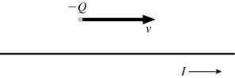
A) F=µ₀QνI / (4𝜋d) , na direção vertical, para baixo.
B) F=µ₀QνI / (2𝜋d) , na direção vertical, para cima.
C) F=µ₀QνI / (4𝜋d²) , na direção vertical, para cima.
D) F=QνI / (4𝜋µ₀d) , na direção vertical, para baixo.
E) F=µ₀(QνI)² / (2𝜋d) , na direção vertical, para baixo.

04) A figura abaixo ilustra uma partícula que descreve uma trajetória semi-circular ao entrar em uma região com campo magnético uniforme. O raio da trajetória é R=4,0 cm e o módulo da velocidade da partícula ao entrar na região com campo magnético é v₀ = 8,0 × 10³ m/s. Sabendo que a partícula tem massa m=3,0 × 10⁻¹² kg e carga q = -2,0 × 10⁻⁶ C, qual a magnitude e sentido do campo magnético?

A) B=0,030 T, entrando na folha de papel.
B) B=0,30 T, saindo na folha de papel.
C) B=3,0 T, entrando na folha de papel.
D) B=0,030 T, saindo na folha de papel.
E) B=0,30 T, entrando na folha de papel.
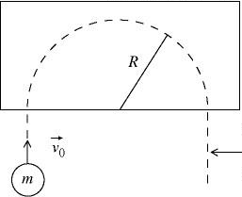

trajetória da
partícula

Texto para questões 05 e 06:
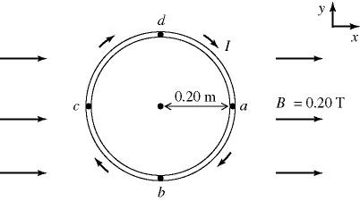
A figura ilustra uma espira circular de raio R = 0,20 m na qual circula uma corrente elétrica I no sentido horário. A espira situa-se no plano x-y e um campo magnético uniforme externo de magnitude B = 0,20 T aponta na direção positiva do eixo x, como ilustrado. A magnitude do momento de dipolo magnético da espira é 𝜇 = 0,48 A ∙ m².

05) Qual a intensidade da corrente na espira?

A) I = 1,6 A
B) I = 4,0 A
C) I = 0,4 A
D) I = 0,2 A
E) I = 2,0 A

06) Se a espira for liberada, a partir do repouso, da configuração mostrada na figura, seu movimento devido ao torque magnético é tal que (considere os 4 pontos representados na espira, rotulados de a,b,c e d):
A) a espira não se moverá, pois está em uma configuração de equilíbrio estável.
B) ponto a move-se para fora da página e ponto c move-se para dentro da página.
C) ponto a move-se para dentro da página e ponto c move-se para fora da página.
D) ponto b move-se para fora da página e ponto d move-se para dentro da página.
E) ponto b move-se para dentro da página e ponto d move-se para fora da página.

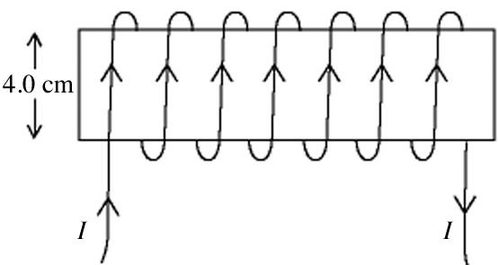
07) A figura ilustra uma bobina com 1000 espiras circulares enroladas em um solenóide de comprimento 1,0m e diâmetro 4,0cm. A corrente elétrica I que circula na bobina produz um campo magnético de magnitude igual a 3,0mT próximo ao centro da bobina. A intensidade da corrente I vale:

A) 2,5 A
B) 1,5 A
C) 1,3 A
D) 2,2 A
E) 2,0 A

08) Em um circuito C.A. genérico, a amplitude da corrente que passa por um dado resistor foi medida e vale 2 A. A ddp neste mesmo resistor também foi medida (usando-se um osciloscópio): a amplitude da onda observada vale 4 V e o período da onda vale 2 ms. A expressão para a corrente que atravessa o resistor e sua ddp em função do tempo são representadas pelas funções:

A) i(t)=(2A)cos(πt) e v_{R}(t)=(4V)cos(πt).
B) i(t)=(2A)sin(10πt) e v_{R}(t)=(4V)sin(10πt).
C) i(t)=(2A)cos(1000πt) e v_{R}(t)=(4V)cos(1000πt+π).
D) i(t)=(2A)cos(1000πt+π) e v_{R}(t)=(4V)cos(1000πt).
E) i(t)=(2A)cos(1000πt) e v_{R}(t)=(4V)cos(1000πt).

09) Considere um circuito ideal (R=0) constituído apenas por um indutor (indutância L) e um capacitor (capacitância C) em série. O gráfico de fasores que melhor descreve a corrente e as ddps no circuito é:

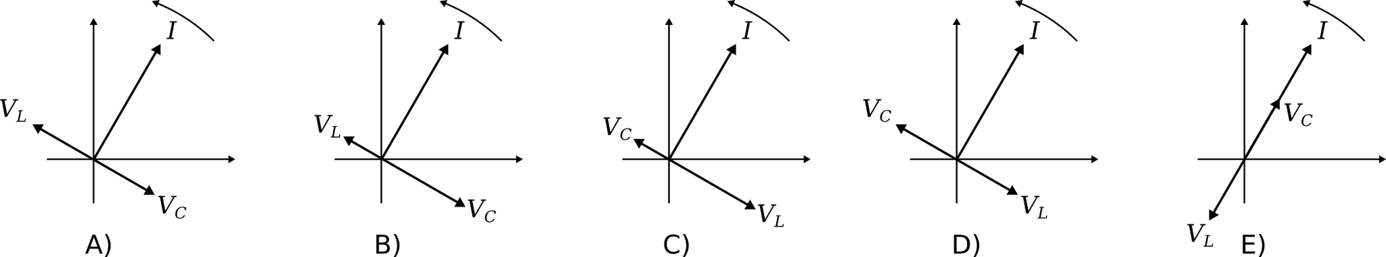

10) Um resistor de resistência 6 Ω, uma fonte de C.A. de fem de pico 10 V e frequência angular de 2.10³s⁻¹ e um indutor são acoplados em série. Para que a corrente de pico seja de 1A, quanto deve valer a indutância do indutor utilizado?

A) 2 mF.
B) 16 mF.
C) 16 μF.
D) 4 μF.
E) 4 mF.

11) Um circuito RLC em série é alimentado por uma fonte C.A. com frequência duas vezes maior que a frequência de ressonância. Sobre as reatâncias do sistema, podemos afirmar que:

A) X_{L}=4X_{C}.
B) X_{C}=4X_{L}.
C) X_{L}=X_{C}.
D) X_{L}=2X_{C}.
E) X_{C}=2X_{L.}

12) Um elétron se movimenta em uma trajetória retilínea com velocidade v=v_{z} k na presença de um campo elétrico E=E_{x} i e de um campo magnético B=B_{y} j constantes. A componente z da velocidade do elétron é:

A) v_{z}= E_{x}/B_{y}
B) v_{z}= B_{y}/E_{x}
C) v_{z}= -E_{x}/B_{y}
D) v_{z}= -B_{y}/E_{x}
E) v_{z}= 0

13) Um circuito RLC em série é alimentado por uma fonte de C.A. de ε₀=12V e possui frequência ajustável. Quando o circuito se encontra em ressonância, a corrente de pico vale I=10A e a ddp no indutor de indutância L=1mH vale V_{L}=10V. Portanto, a resistência e a capacitância valem:

A) R=1,2 Ω; C=1mF.
B) R=1,2 Ω; C=1F.
C) R=1,2 mΩ; C=1mF.
D) R=1,2 mΩ; C=1F.
E) R=1 Ω; C=1mF.

14) Considere um capacitor de placas paralelas enquanto está sendo carregado. Quais das seguintes afirmações é correta:

A) Não há campo magnético entre as placas do capacitor porque nenhuma carga é transferida entre as placas.
B) Há campo magnético entre as placas do capacitor mesmo não havendo transferência de cargas, pois o fluxo de campo magnético está variando entre as placas.
C) Há campo magnético entre as placas do capacitor mesmo não havendo transferência de cargas, pois o fluxo de campo elétrico está variando entre as placas.
D) A magnitude do campo magnético entre as placas está crescendo com o tempo porque a carga nos capacitores está aumentando.
E) Há campo magnético entre as placas apenas se a taxa na qual o capacitor está sendo carregado estiver variando no tempo.

15) Um capacitor de placas paralelas circulares muito próximas, inicialmente carregado com carga Q_{o}, descarrega através de uma resistência R. Lembrando que a carga no capacitor decai exponencialmente de acordo com Q(t)=Q_{o}exp(-t/RC) e sabendo que a área das placas vale A, calcule o módulo da corrente de deslocamento no interior das placas do capacitor

A) $i_{d}$= 0.
B) $i_{d}=\frac{μ_{o}Q_{o}}{2π RC}exp(-t/RC)$.
C) $i_{d}=\frac{A{ Q}_{o}}{2 R C } exp(-t/RC)$.
D) $i_{d}=\frac{{ Q}_{o}}{R C } exp(-t/RC)$.
E) $i_{d}=\frac{μ_{o} Q_{o}}{2 π R C } exp(-t/RC)$.

____________________
RESPOSTAS DO CÁLCULO DE B
A) 0.
B) $B=\frac{μ_{o}Q_{o}}{2πRC}exp(-t/RC)$.
C) $B=\frac{μ_{o}{ Q}_{o}}{2 R C A} r^{2} exp(-t/RC)$.
D) $B=\frac{μ_{o}{ Q}_{o}}{2 R C A} r exp(-t/RC)$.
E) $B=\frac{μ_{o} Q_{o}}{2 π R C r} exp(-t/RC)$.

QUESTÕES EXTRAS

1- Um elétron se movimenta em uma trajetória retilínea com velocidade v=v_{z} k na presença de um campo elétrico E=E_{x} i e de um campo magnético B=B_{y} j constantes. A componente z da velocidade do elétron é:

v_{z}= E_{x}/B_{y}
v_{z}= B_{y}/E_{x}
v_{z}= -E_{x}/B_{y}
v_{z}= -B_{y}/E_{x}
v_{z}= 0

2 - O fio retilíneo conduz da figura uma corrente que decresce com tempo. As espiras circulares A, B e C estão todas situadas em um mesmo plano que contém o fio. O sentido da corrente induzida nas espiras é tal que:
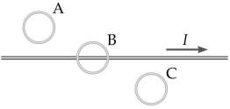
- Nenhuma corrente é induzida em qualquer das espiras.
- Uma corrente no sentido horário é induzida em todas as espiras.
- Uma corrente no sentido anti-horário é induzida em todas as espiras.
- Sentido anti-horário em A e horário em C. Nenhuma corrente é induzida em B.
- Sentido horário em A e anti-horário em C. Nenhuma corrente é induzida em B.

3 - Uma carga é acelerada desde o repouso por uma diferença de potencial V e entra em uma região do espaço com campo magnético uniforme orientado perpendicularmente à sua trajetória. O campo magnético deflete a partícula em uma trajetória circular de raio R. Se o potencial de aceleração é triplicado para 3V, o raio de curvatura da trajetória circular será:
- 9R
- 3R
- 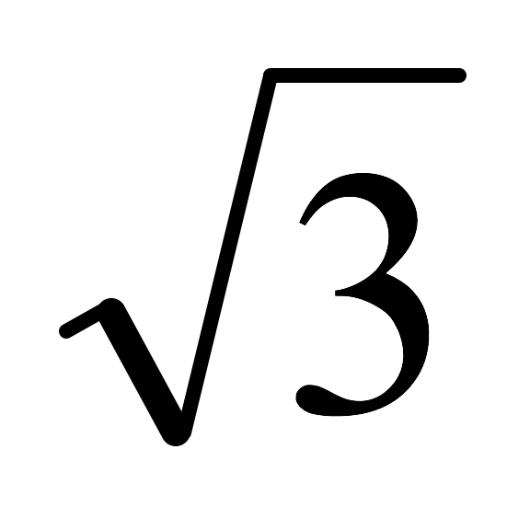R
- R/
- R/9
4 - Dois íons com cargas iguais e massas M e 2M são acelerados através de uma mesma diferença de potencial antes de entrar em uma região com um campo magnético uniforme projetado perpendicularmente às suas trajetórias. Se o íon com massa 2M segue uma trajetória circular com raio R, qual o raio da trajetória do íon de massa M?
- 4R
- 3R
- 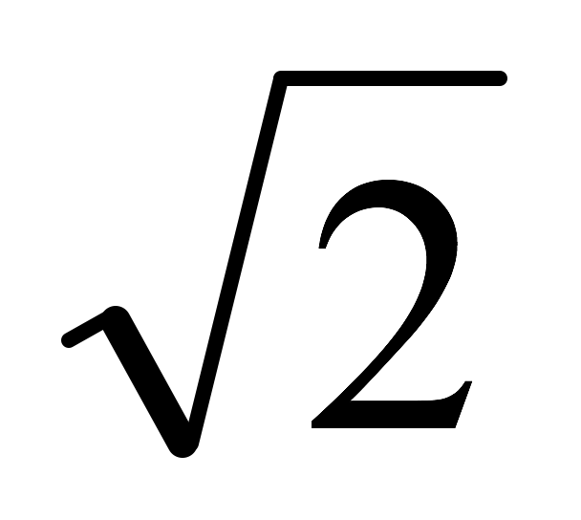R
- R/
- R/2
5 - Das expressões abaixo, qual fem não corresponde a uma fonte de corrente alternada (considere ε_{o}, ω e δ constantes)?
(A) ε = ε_{o} sin(ωt).
(B) ε = ε_{o} cos(ωt).
(C) ε = ε_{o} sin(ωt²+δ).
(D) ε = ε_{o} sin(ωt)+cos(ωt).
(E) ε = ε_{o} cos(ωt-δ).

6 - Ao acoplar uma fonte C.A. a um capacitor de capacitância 1 μF, mede-se um pico de ddp no capacitor de 1 V e uma corrente de pico de 2 A. A frequência angular de oscilação da fonte vale:
(A) ω=2 s⁻¹.
(B) ω=2.10⁶ s⁻¹.
(C) ω=2.10⁻⁶ s⁻¹.
(D) ω=5.10⁵ s⁻¹.
(E) ω=0,5 s⁻¹.

7 - Um circuito em série formado por um resistor (R=1 ), um capacitor (C=1 mF) e uma fonte de C.A. possui uma diferença de fase entre a fonte e a corrente de π/4 rad. Assumindo que o capacitor está inicialmente descarregado, quanto tempo ele levará para atingir a carga máxima pela primeira vez?
(A) Δt=π/2 ms.
(B) Δt=π ms.
(C) Δt=2π ms.
(D) Δt=π/4 ms.
(E) Δt=3π/2 ms.

(Cadu cap 33) Um eletroímã pode ser construído enrolando-se um fio de cobre esmaltado ao redor de um cilindro de ferro, conforme a figura a seguir.
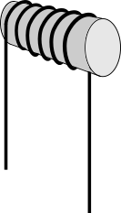
As extremidades do fio de cobre, devidamente raspadas, são ligadas uma em cada polo de uma associação de pilhas em série. Clipes e tachinhas metálicas espalhadas sobre uma superfície são atraídos pelo dispositivo, que se comporta analogamente a um ímã. A intensidade do campo magnético gerado pelo dispositivo pode variar pela substituição do cilindro de ferro por outros materiais de diferentes permeabilidades magnéticas, como o plástico (material diamagnético).
(Essa questão foi tirada do ENADE 2017)
A partir das informações do texto, avalie as afirmações a seguir
I. Se as pilhas estiverem ligadas em paralelo, então a intensidade do campo magnético produzido pelo eletroímã será maior do que se estiverem associadas em série.
II. Se o número de voltas (espiras) de fio de cobre for duplicado e o distanciamento entre as espiras também for duplicado, sem se sobreporem, então o campo magnético resultante permanecerá inalterado.
III. Se o cilindro for de plástico, seus domínios magnéticos serão alinhados em oposição ao campo magnético produzido no dispositivo, resultando em um campo magnético de maior intensidade.
É correto o que se afirma em
A) I, apenas.
B) II, apenas.
C) I e III, apenas.
D) II e III, apenas.
E) I, II e III.

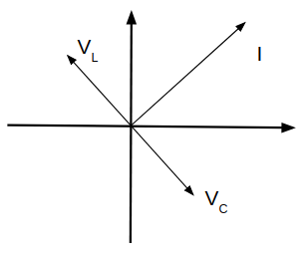
(A) (B)
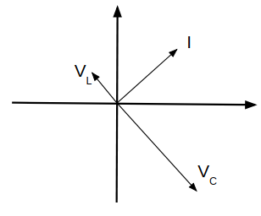

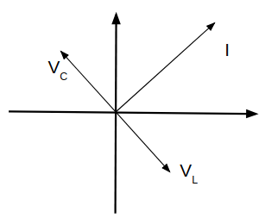
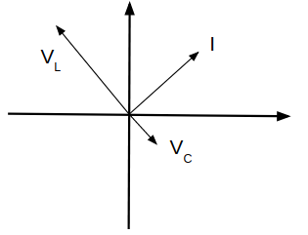
(C) (D)

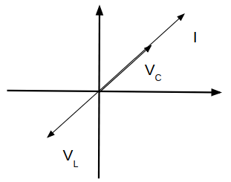
(E)

